Sennheiser Group toont breed scala aan audio-innovaties op ISE 2026
Aansluitende stands in Hal 3 bieden een meeslepende reis door de nieuwste innovaties op het gebied van audiotechnologie, AV-beheer en samenwerkingsoplossingen
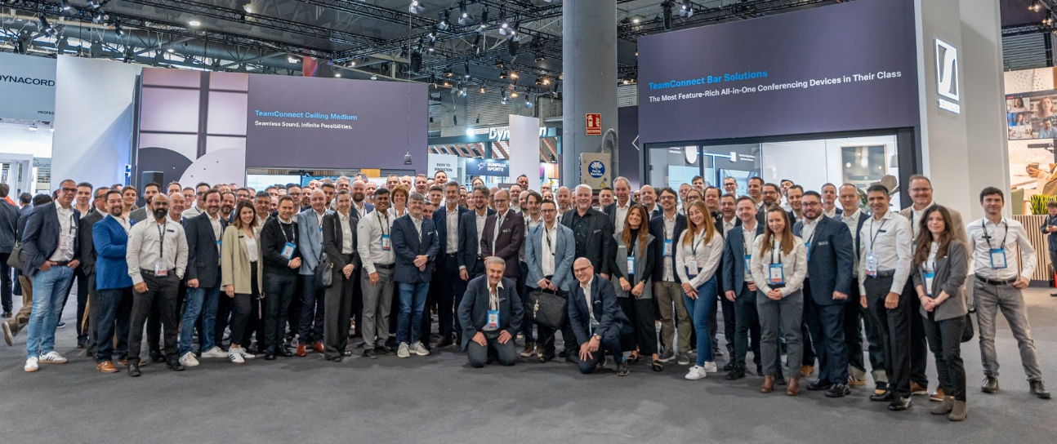
Wedemark/Berlijn, 21 januari 2026 - Tijdens ISE 2026 nodigt de Sennheiser Group bezoekers uit in hun vernieuwde, dubbele stand (3B500 en 3B700). Deze aangrenzende stands in Hal 3 bieden een meeslepende reis door de nieuwste innovaties op het gebied van audiotechnologie, AV-beheer en samenwerkingsoplossingen. Bezoekers kunnen hier kennismaken met de merken Sennheiser, Neumann.Berlin, AMBEO en Merging Technologies, evenals partner SoundBase.

Een stand ontworpen voor ontdekking
Elke zone van de stand van de Sennheiser Group is ontworpen om te inspireren. Bezoekers kunnen zelf ervaren hoe de schaalbare audio-oplossingen van Sennheiser zich naadloos aanpassen aan elke toepassing, omgeving of behoefte. Van interactieve demo's tot hands-on productpresentaties: de stand nodigt uit tot waardevolle gesprekken met gepassioneerde experts die klaarstaan om bezoekers wegwijs te maken in elke innovatie.

Ervaar grensverleggende technologieën
Sennheiser presenteert haar nieuwste ontwikkelingen op het gebied van:
- AV Management – Vereenvoudiging van workflows voor IT- en AV-teams via cloudgebaseerd beheer.
- Voice Lift-technologie – Voor kristalheldere spraak in uitdagende omgevingen.
- RF-coördinatie en draadloze audio – De nieuwe standaard voor betrouwbaarheid en schaalbaarheid.
- Immersive Audio – Een transformatie van hoe professionals geluid ervaren.

Daniel Sennheiser live op het podium
Als startschot voor de beurs zal Daniel Sennheiser, voorzitter van de Raad van Bestuur van de Sennheiser Group, deelnemen aan het ISE 2026 Investor Forum. Als onderdeel van dit forum neemt de heer Sennheiser plaats in het panel "Reflections from the Money-side", gepland voor dinsdag 3 februari om 10:30 uur in de Fira Barcelona Gran Via, zaal CC5.1. De panelleden bespreken de kansen en uitdagingen bij investeringen in de professionele AV-sector, met perspectieven van diverse investeerders, zoals durfkapitaal (venture capital), private equity en corporate investeerders.

Oplossingen voor zakelijke communicatie
De Business Communication-zone van Sennheiser richt zich op het vereenvoudigen van samenwerking en leren. Of het nu gaat om het ontwerpen van hybride leerruimtes, het beheren van AV op campussen of het integreren van BYOD-oplossingen: Sennheiser biedt tools die complexiteit wegnemen. Een hoogtepunt is de hypermoderne geluidsdichte demoruimte, waar bezoekers de TeamConnect Bar en TeamConnect Ceiling-oplossingen kunnen ontdekken. Hier demonstreert Sennheiser ook TruVoicelift in een van de meest uitdagende audio-omgevingen — de beursvloer — om te bewijzen hoe moeiteloos en krachtig voice lift kan zijn.
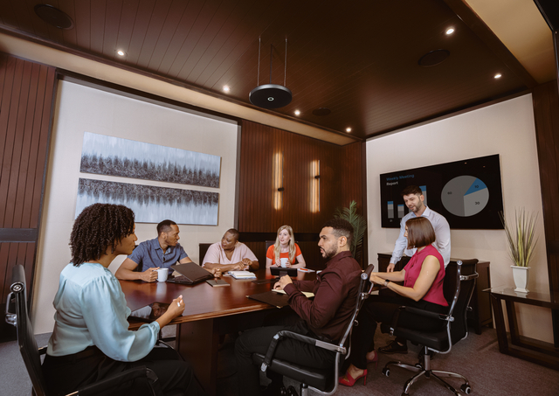

Interactieve betrokkenheid
Bezoekers kunnen deelnemen aan de ISE26 Hunt, een interactieve uitdaging die het partner-ecosysteem van Sennheiser in de schijnwerpers zet. Door QR-codes te scannen en korte opdrachten te voltooien, kunnen deelnemers exclusieve prijzen winnen — waaronder de felbegeerde Sennheiser-sokken van dit jaar — terwijl ze ontdekken hoe Sennheiser en haar partners verbonden, flexibele omgevingen creëren.
Introductie van DeviceHub: Een nieuw tijdperk in AV-beheer
Op ISE 2026 lanceert Sennheiser officieel DeviceHub, een veilig, cloudgebaseerd platform ontworpen voor IT- en AV-beheerders en systeemintegratoren. DeviceHub centraliseert de zichtbaarheid van apparaten en beheer op afstand, waardoor workflows in zakelijke, educatieve en corporate omgevingen worden gestroomlijnd.

DeviceHub biedt realtime inzichten, vereenvoudigde installatie en uniforme controle, wat organisaties helpt bij het creëren van betere ruimtes voor communicatie, leren en teamwork. Na een succesvolle besloten bètafase markeert ISE de overgang naar publieke beschikbaarheid. Bezoekers kunnen de mogelijkheden van DeviceHub verkennen en rechtstreeks met productexperts spreken over hoe het hun AV- en IT-beheer kan transformeren.

Aanvankelijk is het platform beschikbaar voor TeamConnect Bar-oplossingen; de compatibiliteit wordt gedurende 2026 uitgebreid naar andere Sennheiser-apparaten.

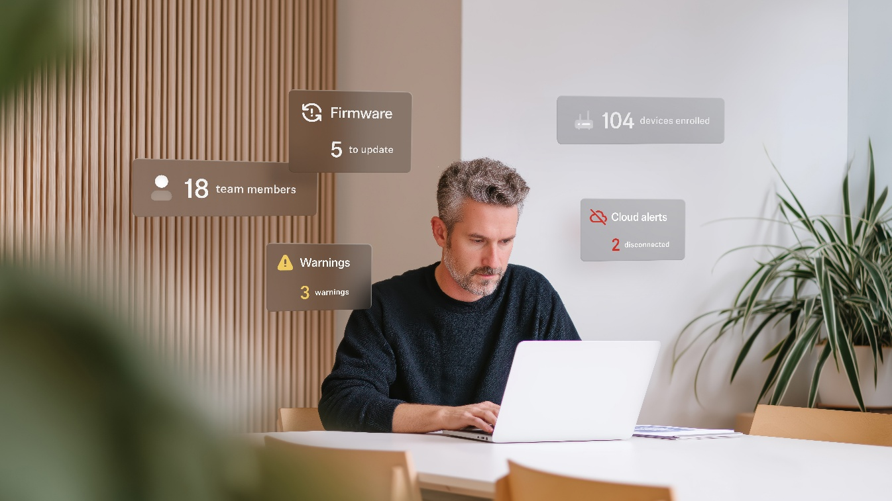
DeviceHub is een veilig, cloud platform ontworpen voor IT en AV managers als ook systeemintegrators

Spectera Lab op ISE 2026
Spectera, 's werelds eerste bidirectionele breedband draadloze ecosysteem, blijft zich ontwikkelen. In het Spectera Lab wordt een voorproefje gegeven van de meest opwindende toekomstige functionaliteiten. ISE-bezoekers kunnen bijvoorbeeld de SKM-handzender bekijken, inclusief de Command-adapter en het Base Station ZMAN voor SMPTE 2110 broadcast-workflows. Daarnaast zal Sennheiser in de toekomst toegang bieden tot de API van Spectera, wat geavanceerde aanpassingen en controle mogelijk maakt binnen workflows met apparatuur van verschillende fabrikanten.

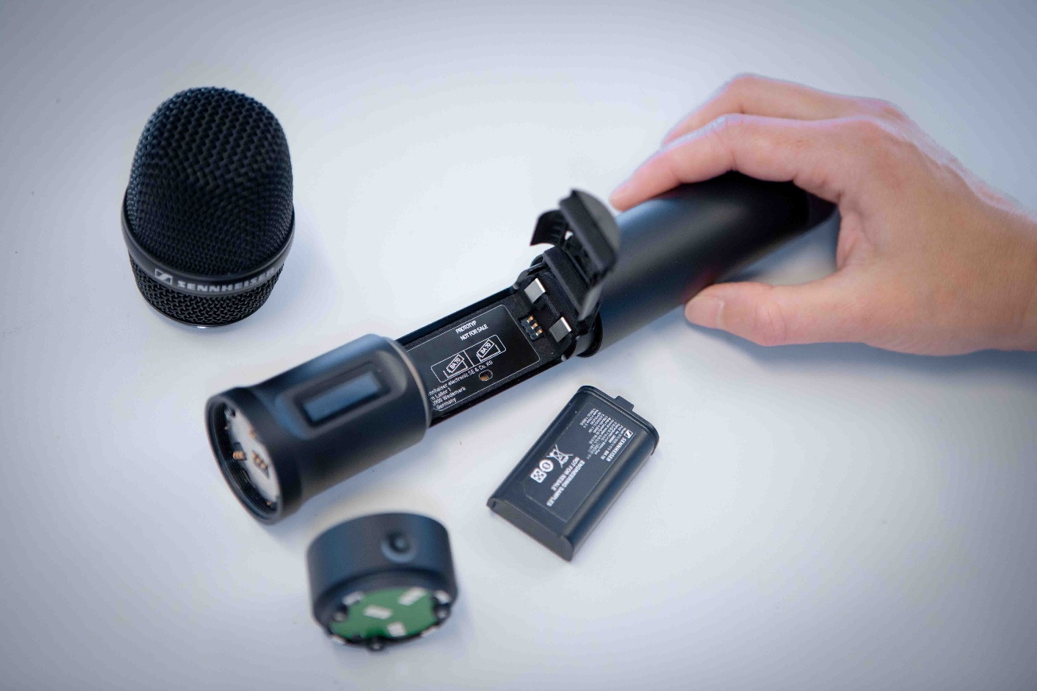
De modulaire Spectera-handzender met de programmeerbare Command-adapter

SoundBase: 's werelds eerste merkonafhankelijke RF-coördinatietool
Het Sennheiser-team is verheugd SoundBase als partner te verwelkomen en zal hun app demonstreren, wat 's werelds eerste universele software voor draadloos audiobeheer is. Universele RF-planning en collaboratieve workflows zijn de kenmerken van de SoundBase-app (https://soundbase.app/), die de noodzaak wegneemt om tussen software van verschillende fabrikanten te schakelen bij de frequentiecoördinatie van een draadloos audiosysteem. De app is ontwikkeld door audioveteranen Matt Dale en Donny Kuser, integreert met apparatuur van alle grote fabrikanten en maakt naadloze samenwerking op afstand mogelijk. Op ISE 2026 zal een opwindende toevoeging aan de gratis versie van de app worden aangekondig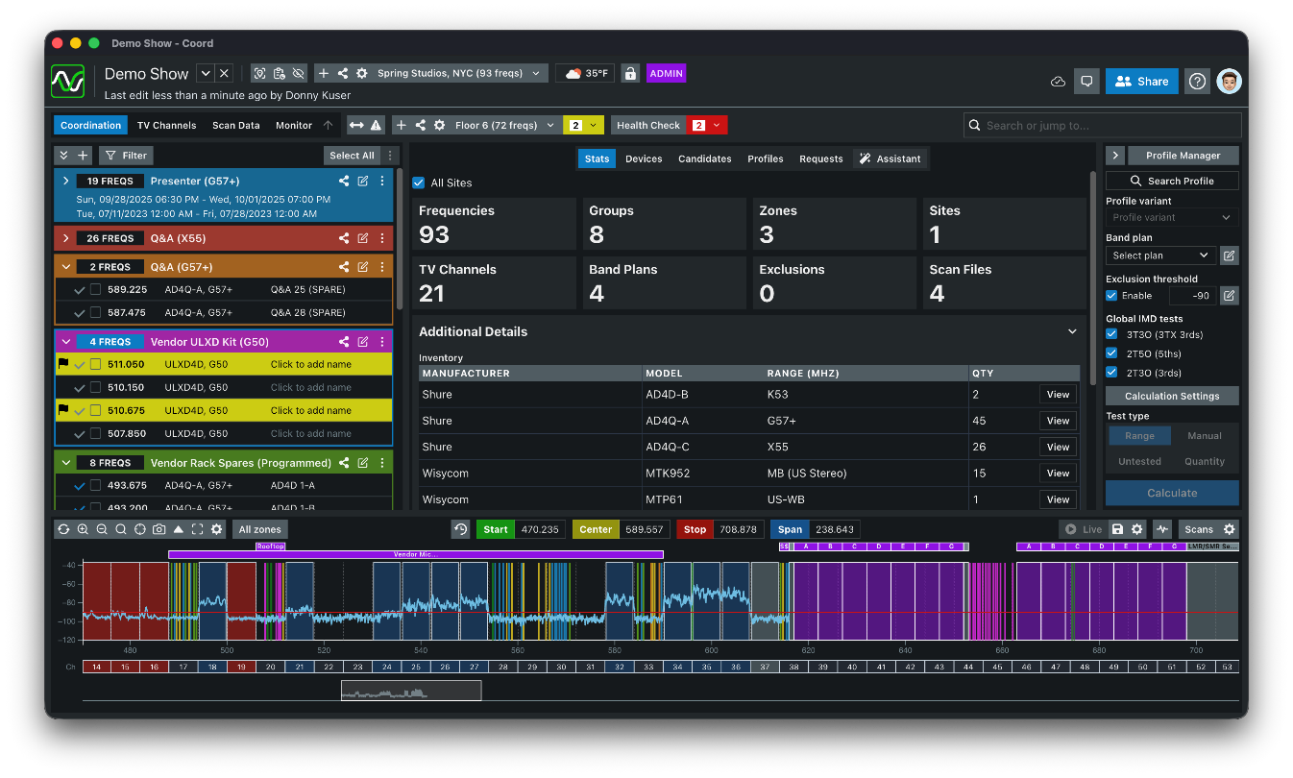 SoundBase werkt met draadloze systemen van elke grote fabrikant, waardoor het audioteam beschikt over een enkele, tijdbesparende en efficiënte workflow

Neumann’s end-to-end oplossingen voor immersive audio
De stand bevat ook een immersive studioruimte van Neumann met een volledige 7.1.4-opstelling met KH 150 en KH 120 II studiomonitoren, evenals de gloednieuwe KH 810 II subwoofer met meerkanaals basmanagement. De immersive setup wordt aangestuurd via Neumann’s high-end audio-interface MT 48, naadloos gekoppeld aan verschillende Merging Hapi MK III-units die zijn uitgerust met alle beschikbare I/O-uitbreidingskaarten. Een MassCore-systeem zal Merging’s geprezen Pyramix 15 en Ovation 11 software draaien. Ook de Anubis-interface van Merging, voorzien van de AMBEO spatial audio plugin, zal worden tentoongesteld.

Een ander hoogtepunt is VIS – Virtual Immersive Studio, Neumann’s baanbrekende app voor Apple Vision Pro. VIS is de missende schakel tussen spatial audio en spatial computing, waardoor immersive mixing intuïtief wordt. Gebruikers kunnen audiobronnen om zich heen zien en rangschikken in een driedimensionale ruimte met behulp van handgebaren. Bezoekers worden uitgenodigd om VIS zelf te ervaren en een glimp op te vangen van de toekomst van immersive audio. Hoewel VIS kan worden gebruikt met een immersive luidsprekeropstelling, ondersteunt het ook RIME, wat ook afzonderlijk gedemonstreerd zal worden. RIME, onlangs bijgewerkt naar versie 1.5, is Neumann’s oplossing voor immersive monitoring op NDH 20 en NDH 30 hoofdtelefoons – met een verbluffend realisme.

Daarnaast worden Neumann’s beroemde KU 100 binaurale kop (ook wel bekend als "Fritz") en een selectie van opnieuw uitgebrachte microfoonlegendes, zoals de M 49 V en U 67, tentoongesteld.
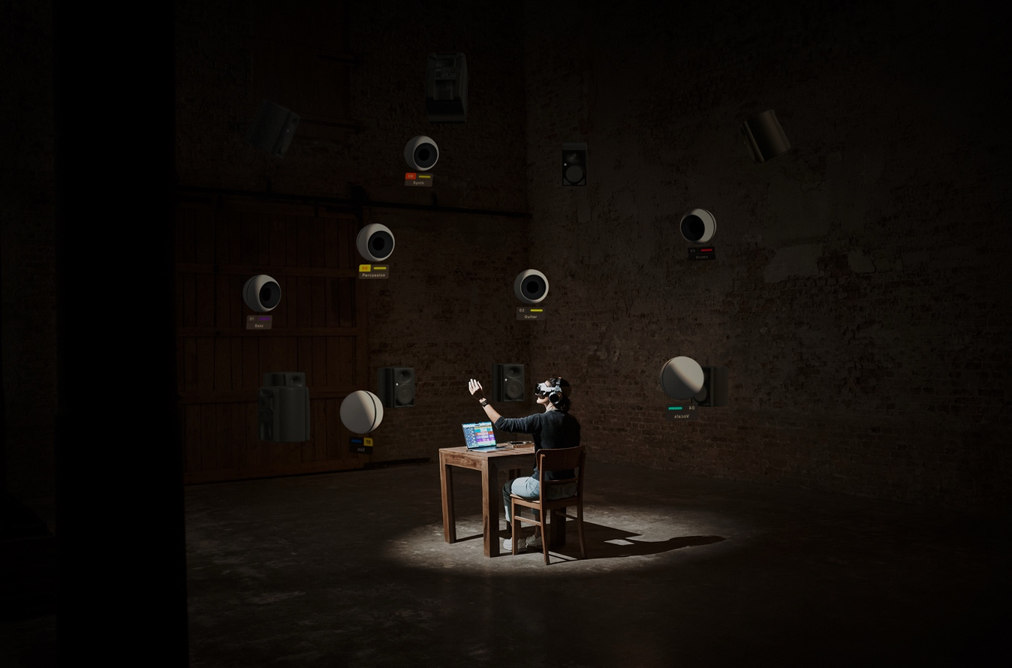
Ontdek de toekomst van immersive audiomixing met Neumann’s VIS – Virtual Immersive Studio

De afbeeldingen uit dit bericht kunnen hier in hoge resolutie worden gedownload.

About the Sennheiser Group
Building the future of audio and creating unique sound experiences for our customers - this is the aspiration that unites the employees of the Sennheiser Group worldwide. The independent family-owned company Sennheiser was founded in 1945. Today, it is managed in the third generation by Dr Andreas Sennheiser, and is one of the leading manufacturers in the field of professional audio technology.

